Wienův článek:
Obvod začal podle předpokladů a výpočtů kmitat při hodnotě rezistoru přibližně R = 20 kΩ, konkrétně při R₂ = 100190 Ω, na frekvenci f₀ = 791 Hz. Odchylky mezi vypočtenými a naměřenými hodnotami byly způsobeny především tolerancí použitých součástek.
Horní propust:
Mezi vypočtenými a naměřenými hodnotami se objevila poměrně výrazná nepřesnost, způsobená zatížením zpětnovazebního dvojbranu a odporem invertujícího zapojení operačního zesilovače.
Dolní propust:
Stejně jako u horní propusti, i zde byly mezi vypočtenými a naměřenými hodnotami patrné značné nepřesnosti. Ty byly opět způsobeny zatížením zpětnovazebního dvojbranu a odporem invertujícího zapojení operačního zesilovače. Nepřesnosti byly nejvýraznější ze všech zapojení.
impedanční převodník:
Pokud bychom připojili impedanční převodník, mohli bychom očekávat omezení zatížení zpětnovazebního dvojbranu. To by vedlo ke snížení nepřesnosti naměřených hodnot, které by se tak více přiblížily teoretickým hodnotám.

Oscilátory se skládají ze dvou částí: aktivního dvojbranu (zesilovače) a pasivního zpětnovazebního dvojbranu. Má-li takový zesilovač generovat na výstupu kmitavý signál bez vnějšího vstupního signálu, musí přenos zpětnovazebního dvojbranu způsobovat kladnou zpětnou vazbu. Toho dosáhneme splněním amplitudové a fázové podmínky vzniku oscilací.

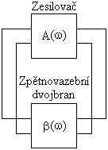
Amplitudová podmínka: A(ω) × β(ω) ≥ 1

Fázová podmínka: ϕ(ω) + ψ(ω) = 2 k π, kde k = 0; 1; 2; …

A(ω),ϕ(ω) – amplitudový a fázový přenos zesilovače

β(ω), ψ(ω) – amplitudový a fázový přenos zpětnovazebního dvojbranu

Splníme-li obě podmínky jen pro jedinou frekvenci, generuje oscilátor signál harmonického průběhu.

Základní typy zpětnovazebních dvojbranů:

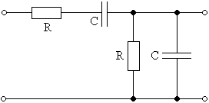
Wienův článek

Kaskádní fázovací článek typu horní propust

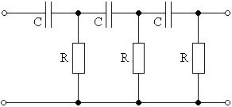

Kaskádní fázovací článek typu dolní propust

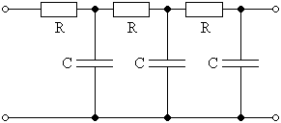

Základní typy zesilovačů (aktivních dvojbranů):

Operační zesilovač v neinvertujícím zapojení

Používá se pro zapojení s Wienovým článkem.
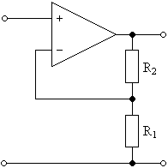
Přenos Wienova článku na frekvenci f₀ je β(f₀) = , proto zesílení zesilovače musí být A(f₀) = 3. Zesílení operačního zesilovače v tomto zapojení je.
Aby bylo rovno 3, musí být splněno R₂ = 2 R₁.

Fázový posuv Wienova článku na frekvenci f₀ je ϕ(f₀) = 0°.

Pro spolehlivé rozkmitání volíme napěťové zesílení o málo větší než vypočítaná teoretická hodnota.

Operační zesilovač v invertujícím zapojení

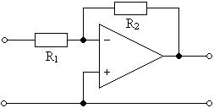
Používá se pro zapojení s kaskádními fázovacími články.
Jejich přenos na frekvenci f₀ je β(f₀) = , proto zesílení zesilovače musí být A(f₀) = 29. Zesílení operačního zesilovače v tomto zapojení je.
Aby bylo rovno 29, musí být splněno R₂ = 29 R₁.

Fázový posuv kaskádních fázovacích článků na frekvenci f₀ je ϕ(f₀) = 180°.

Pro spolehlivé rozkmitání opět volíme napěťové zesílení o málo větší než vypočítaná teoretická hodnota.

